Quelques propriétés de l’air ses constituants

- Les propriétés de l’air
- Compressibilité, expansibilité et pression d’un gaz
- Expériences :
En bouchant une seringue avec un doigt, on emprisonne une certaine quantité d’air dans la seringue.
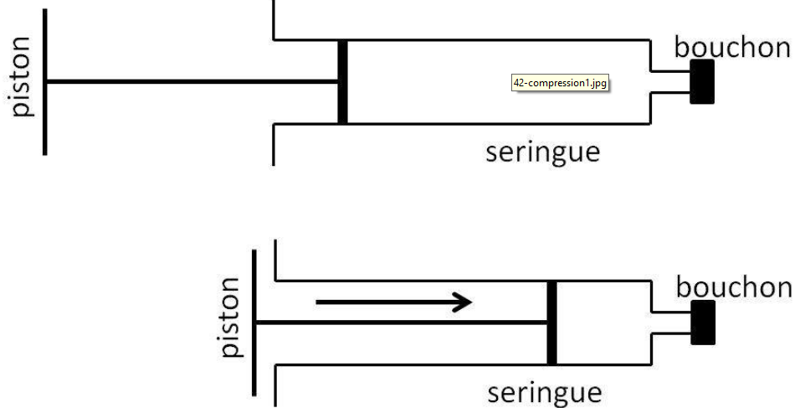
- Observations et interpretation :

Observation | Interprétation
On comprime l’air en diminuant son volume | la pression augmente
On détend l’air en augmentant son volume : | Sa pression diminue
- Conclusion
Une même quantité d’air peut occuper des volumes différents donc l’air n’a pas de volume propre.
L’air est compressible et expansible
- L’air a une masse:
- expérience : On mesure la masse d’un litre d’air
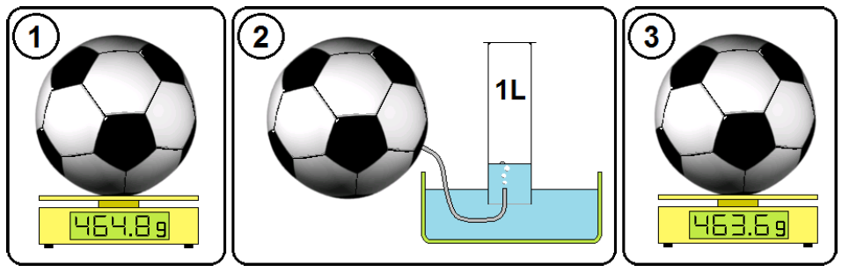
En retirant un litre air d’un ballon par déplacement d’eau en transférant l’air dans un récipient de contenant un litre d’eau.

- La différence de masse entre le ballon gonflé et le ballon dégonflé permet de calculer la masse du litre d’air retiré de ce ballon.
- Conclusion:
La masse d’un litre d’air est 1.2 g dans des conditions habituelles. (25°C et sous une pression
de 1013 hpa).
- Constituants de l’air :
Expérience :
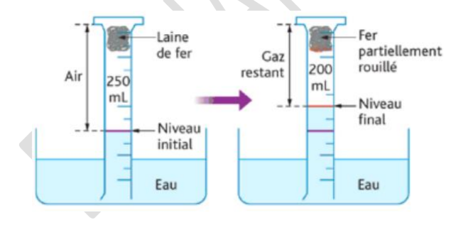
- Observation :
Après de quelques jours on constate que :
- Une partie de la laine de fer est transformée en rouille.
- Le volume du gaz qui a disparu (dioxygène) est V=250-200=50mL,
c’est le gaz qui a transformé la laine de fer en rouille.
- Conclusion :
- L’air est un mélange de plusieurs gaz, il est constitué essentiellement de deux corps purs :
- le dioxygène qui représente 21 %
- le diazote qui représente 78%
- d’autres gaz en faible quantité 1% : le dioxyde de carbone, la vapeur d’eau

